**Гаплогруппа T.**

Гаплогруппа Т возникла впервые 29 тысяч лет назад в Средиземноморье. Гаплогруппа Т подразделяется на две дочерние гаплогруппы, которые распространены среди современного населения Земли: T1 и T2. Это подразделение произошло еще 21 тысячу лет назад. Поэтому в Европе гаплогруппа Т присутствовала еще в мезолите у местного населения охотников-собирателей.

**Гаплогруппа Т1** характерна для Волго-уральского региона. Там она отмечена с максимальными частотами 15% у удмуртов. Также она встречается на Балканах с частотой около 5%: в Болгарии, Македонии, Албании и Румынии. В Австрии и Восточной Европе гаплогруппа Т встречается реже – с частотой около 3%. Найдена она и в странах Аравийского полуострова: Ливане, Ираке, Турции также с частотой около 5%. На Закавказье: в Армении, Грузии и Азербайджане гаплогруппа Т также обнаружена с частотой около 5%.

**Гаплогруппа Т2** также встречается у удмуртов (29%) и среди чеченцев и ингушей (12%), на Закавказье у грузин и азербайджанцев с частотой около 10%. Обнаружена она и в Европе: Нидерландах (12%), Сардинии (10%), Исландии (10%), Швейцарии (9,5%), Венгрии (8,5%) и Украине (8,5%).

**Представители гаплогруппы T**

Известным обладателем Вашей гаплогруппы был царь России Николай II – это было установлено при исследовании останков царской семьи. Его родственниками по материнской линии был целый ряд королей: короли Англии Чарльз I, Георг V, Георг I, Георг III; норвежский король Олаф V и другие – все они принадлежали к гаплогруппе Т. Джесс Джеймс – известный американский гангстер, грабитель банков также принадлежал к гаплогруппе Т2.

**Характерные черты представителей гаплогруппы** **T**

Учеными было показано, что гаплогруппа Т уменьшает вероятность развития у человека диабета второго типа. Но при этом наличие гаплогруппы Т вызывает склонность к некоторым другим заболеваниям: например, для её обладателей достаточно высоки риски астеноспермии (значительного уменьшения подвижных сперматозоидов, может привести к проблемам при зачатии детей). Также у обладателей гаплогруппы Т несколько повышены риски возникновения ишемической болезни сердца.

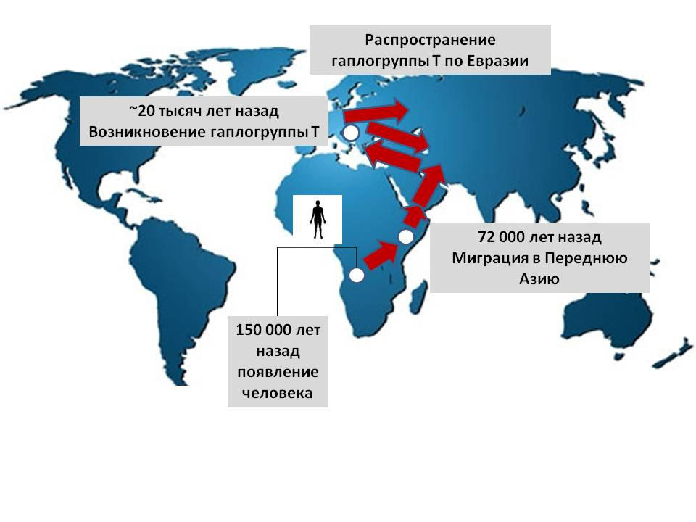Карта миграций носителей гаплогруппы **T**